TECNOLÓGICO NACIONAL DE MÉXICO

INSTITUTO TECNOLÓGICO DE TLAXIACO

PRACTICA 4: Estructura de Librería en Visual Studio

**Presenta:**

No. Control 23620107 López García Lizeth Nallely

No. Control 23620286 Cortes Ávila Alan Sahid

No. Control 23620254 Nicolas Giménez Ángel

No. Control 23620227 Ortiz Ortiz Abelardo

**Responsable de la actividad:**

No. Control 23620107 López García Lizeth Nallely

**Carrera:**

Ingeniería en Sistemas Computacionales

Cuarto Semestre

**Asignatura:**

Tópicos Avanzados de Programación

**Encargado:**

José Alfredo Román Cruz

Tlaxiaco, Oaxaca a 07 de Marzo de 2025

**ÍNDICE**

LISTA DE FIGURAS 2

OBJETIVO 3

INTRODUCCIÓN 3

MATERIAL 3

PROCEDIMIENTO 3

o Creación de una biblioteca 3

Figura 1. Creación de una biblioteca 3

o Diseño de la biblioteca 3

Figura 2. Código de la Biblioteca (Métodos operacionales de Suma, resta y multiplicación) 4

Figura 3. Código de la Biblioteca (Métodos operacionales de División, Raíz Cuadrada y Potencia) 4

Figura 4. Código de la Biblioteca (Métodos operacionales de Potencia, porcentaje y fracción) 5

o Generar la Biblioteca 5

Figura 5. Generación de un archivo .dll 5

CONCLUSIONES 5

# LISTA DE FIGURAS

**PRACTICA 2: Estructura de librería en Visual Studio**

**Creación de una Calculadora**

# OBJETIVO

Diseñar e implementar componentes y librerías para lograr la reutilización de código.

# INTRODUCCIÓN

# MATERIAL

➢ Una laptop

➢ Software para el diseño de interfaces (Visual Studio)

# PROCEDIMIENTO

## Creación de una biblioteca

Para crear una biblioteca en Visual Studio, creamos un nuevo proyecto en la aplicación, en el cual buscamos una plantilla llamada “Biblioteca de clases (.NET Framework)”, el cual nos ayudará a crear la biblioteca de clases de C# (.dll).

### Figura 1. Creación de una biblioteca

## Diseño de la biblioteca

Para el diseño de nuestra biblioteca, implementaremos métodos que nos ayuden a realizar operaciones comunes en una calculadora, permitiendo ejecutar los cálculos de manera eficiente.

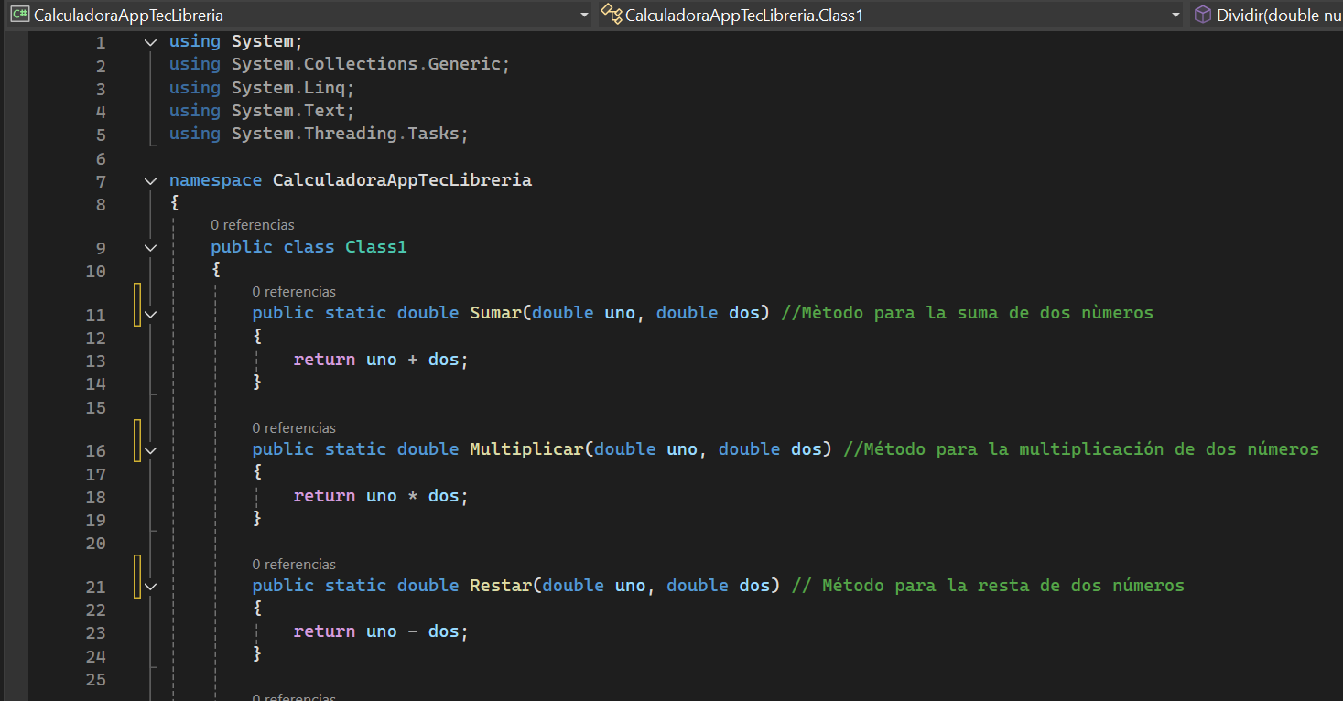

### Figura 2. Código de la Biblioteca (Métodos operacionales de Suma, resta y multiplicación)

En caso de la operación “Dividir”, implementamos una excepción para manejar el caso en el que un número sea dividido por cero, ya que el resultado es indefinido, para ello agregamos la función try-catch, el cual nos ayudará a gestionar el error de forma adecuada.

### Figura 3. Código de la Biblioteca (Métodos operacionales de División, Raíz Cuadrada y Potencia)

### Figura 4. Código de la Biblioteca (Métodos operacionales de Potencia, porcentaje y fracción)

## Generar la Biblioteca

Para generar un archivo .dll (Dynamic Link Library), el cual será utilizado en otros proyectos como librería dinámica, es necesario compilar la librería.

### Figura 5. Generación de un archivo .dll

# Creación de una Aplicación

Para poder utilizar nuestra librería debemos crear una aplicación en la que la implementaremos, por lo que en la aplicación de visual studio, creamos un nuevo proyecto, en el cual utilizaremos una plantilla llamada “Aplicación de consola (.NET Framework)”.

### Figura 6. Creación de una aplicación de consola

# Implementación de la Librería en la Aplicación

Para implementar la librería anteriormente creada y poder utilizarla en nuestra aplicación de consola, debemos referenciarla en la aplicación, por lo que en el apartado de referencias, con clic derecho seleccionamos la opción “Agregar referencia”, y en el buscador de archivos seleccionamos el archivo de nuestra librería, el cuál debe terminar en .dll.

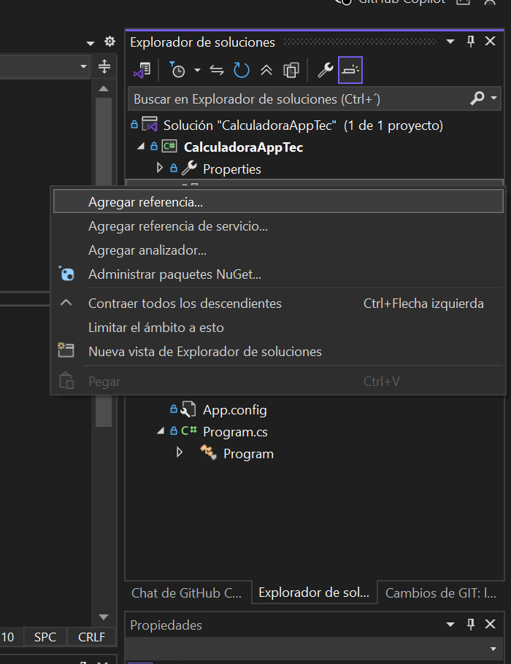

### Figura 7. Agregar una referencia a la aplicación

### Figura 8. Buscar el archivo .dll

Para ratificar que la librería se haya implementado correctamente, podemos observar que en el apartado de “referencias” podemos observar el nombre de nuestra librería.

### Figura 9. Ratificación de implementación de librería

Para utilizar los métodos de la biblioteca, primero debemos incluirla en nuestro código para evitar una sobrecarga innecesaria. Para ello, agregamos “using BibliotecaCalculadoraTec”; al inicio del programa.

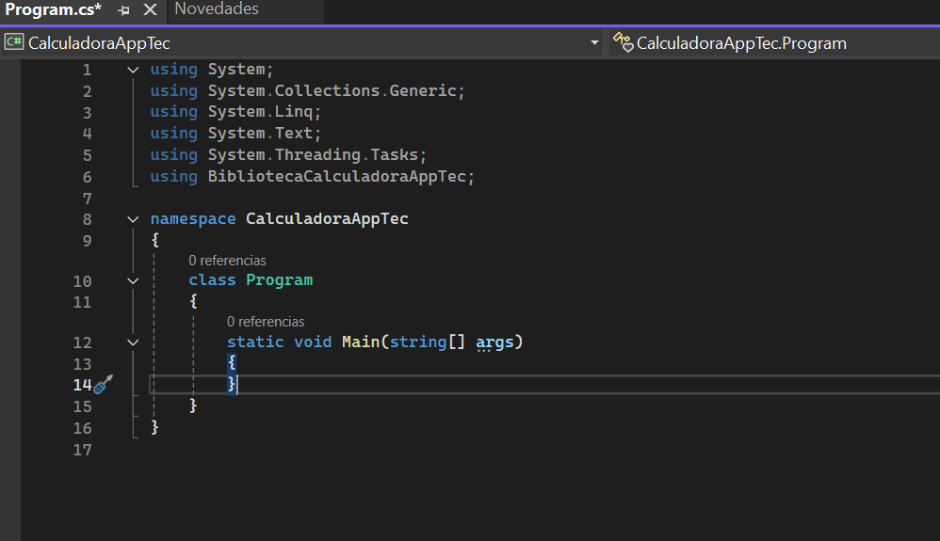

### Figura 10. Implementar la librería

# Creación de código para la Aplicación

Para el funcionamiento de nuestra aplicación, estaremos utilizando un menú, el cual indicará las operaciones que realizará nuestra calculadora, por lo que lo estaremos implementando con “switch”, el cual dependiendo de los casos (opciones) seleccionados realizan una operación.

# Trabajo Colaborativo

Para un mejor desempeño en el proyecto, y tomando en cuenta la participación de todos los integrantes del equipo, se estará trabajando en un repositorio creado en classroom GitHub, por lo que utilizando la función “Git” en la aplicación visual studio, subiremos nuestro archivo de trabajo en la nube para trabajar colaborativamente a distancia.

# CONCLUSIONES